Отчет о проведении Всемирного дня охраны труда

в МБДОУ детском саду № 11 «Аревик»

28 апреля 2025 года.



Цели мероприятия:

1. Повышение осведомлённости сотрудников о важности безопасных условий труда.

2. Профилактика производственного травматизма и профессиональных заболеваний.

3. Формирование навыков действий в чрезвычайных ситуациях (пожар, террористическая угроза).

4. Снижение уровня стресса в коллективе и укрепление психологического климата.

5. Анализ состояния системы охраны труда в учреждении.

Проведённые мероприятия:

1. Беседы и инструктажи.

Проведены групповые беседы с сотрудниками по темам:

- Соблюдение правил техники безопасности в повседневной работе.

- Использование средств индивидуальной защиты (при необходимости).

- Ответственность за нарушение норм охраны труда.

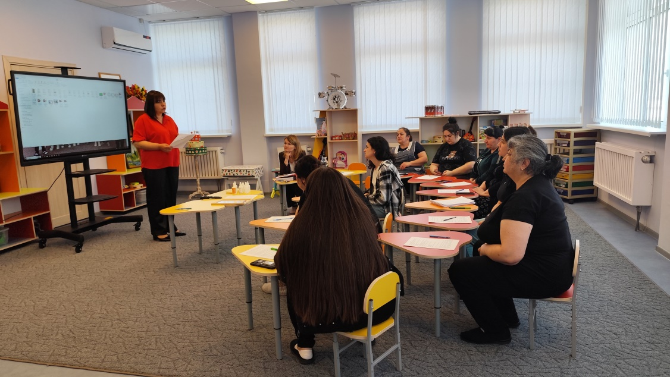

2. Викторина «Безопасный труд — это твоя жизнь и здоровье».

В интерактивной форме сотрудники закрепили знания:

- Основные требования охраны труда в ДОУ.

- Алгоритмы действий при возникновении нештатных ситуаций.

- Права и обязанности работников в сфере безопасности.

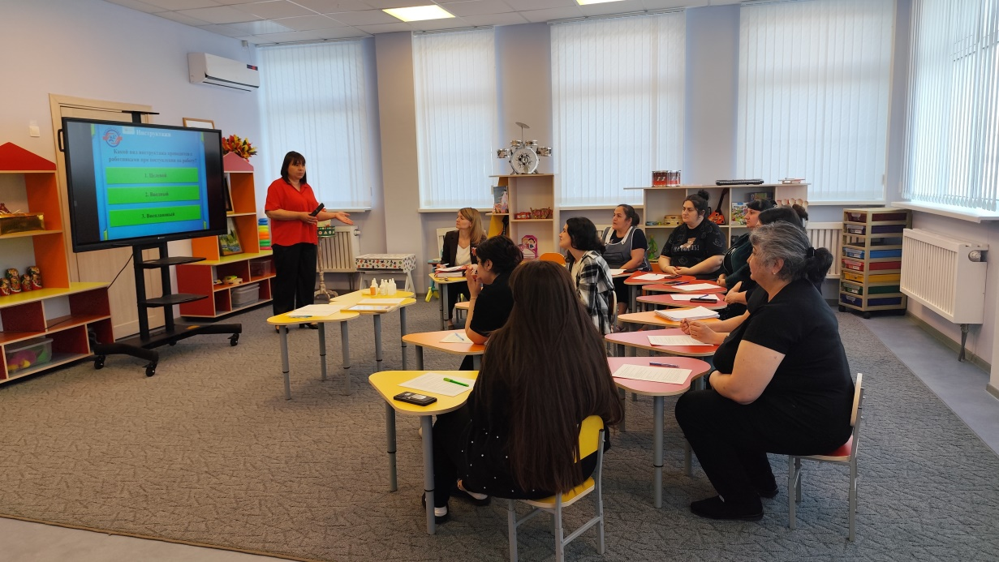

3. Семинар-практикум для педагогов «Стресс на рабочем месте: коллективный вызов».

В рамках семинара:

- Обсуждены причины стресса в педагогической деятельности.

- Проведены тренинги по управлению эмоциональным состоянием.

- Разработаны рекомендации по профилактике профессионального выгорания.

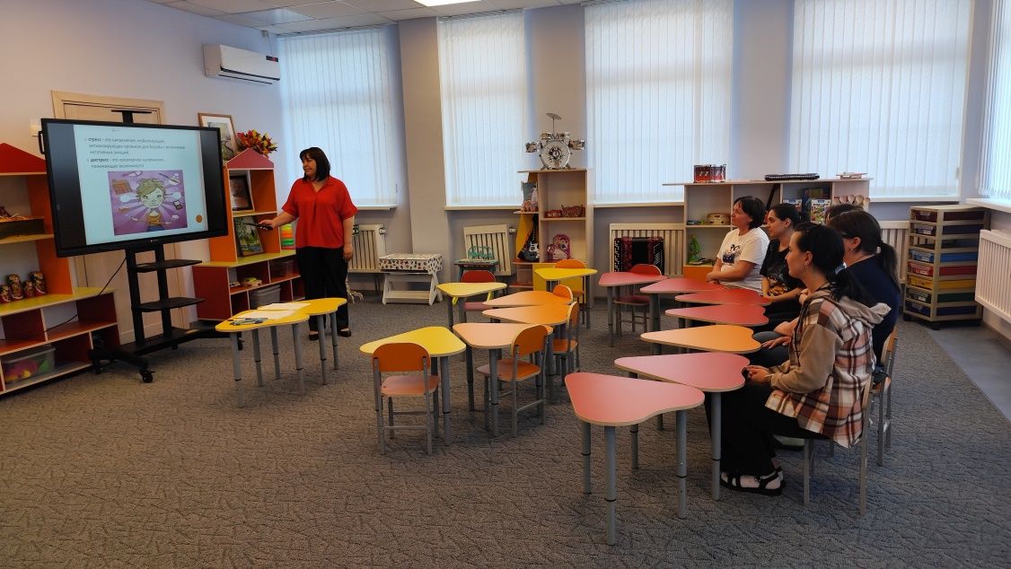

4. Тренинг по эвакуации.

Отработаны действия персонала:

- Правила эвакуации при пожаре (с использованием плана эвакуации).

- Алгоритм поведения при угрозе террористического акта.

- Проведена учебная эвакуация с фиксацией времени.

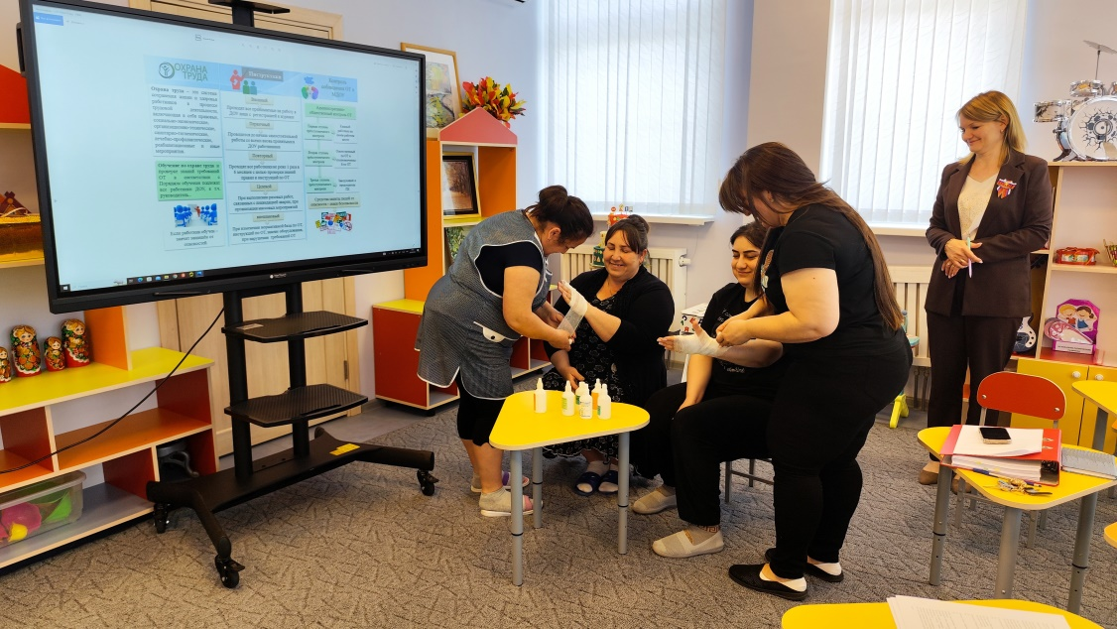

5. Анкетирование сотрудников.

Проведён опрос для оценки состояния системы охраны труда в ДОУ.

Результаты:

- 100 % сотрудников оценили условия труда как удовлетворительные.

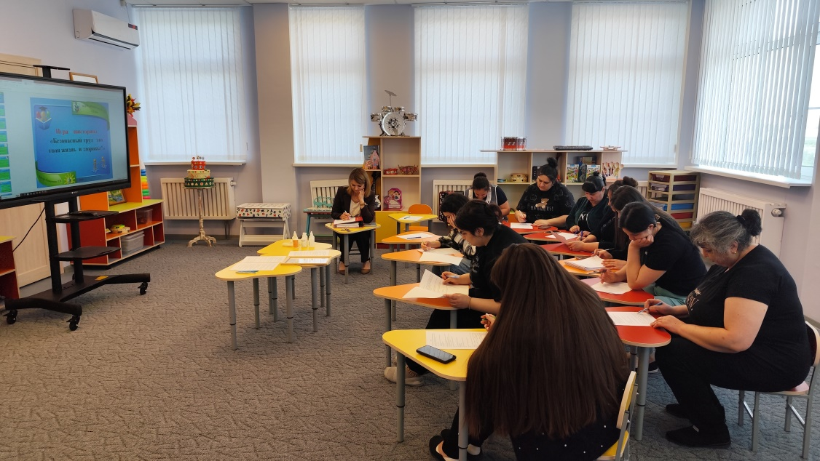

Итоги и выводы:

1. Мероприятия способствовали повышению уровня знаний сотрудников в области охраны труда.

2. Учебная эвакуация подтвердила готовность коллектива к действиям в ЧС.

3. Результаты анкетирования показали необходимость в продолжении информирования и пропаганды культуры охраны труда, культуры безопасности сотрудников МБДОУ с вручением наглядной информации (памятки, листовки, буклеты).

Ответственный за проведение

Председатель ППО Невиница Т.М.